Ta emot en ny beställning
Gå till vyn Arbetsöversikt > Inkommet >Beställningar
Markera den beställning du vill öppna och klicka på knappen ”Öppna markerad”.

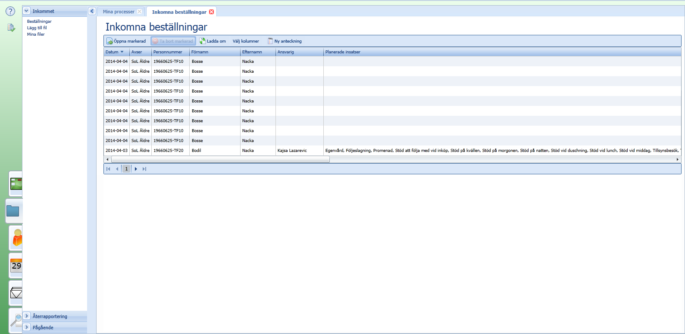

Nu öppnas första sidan på initieringen.

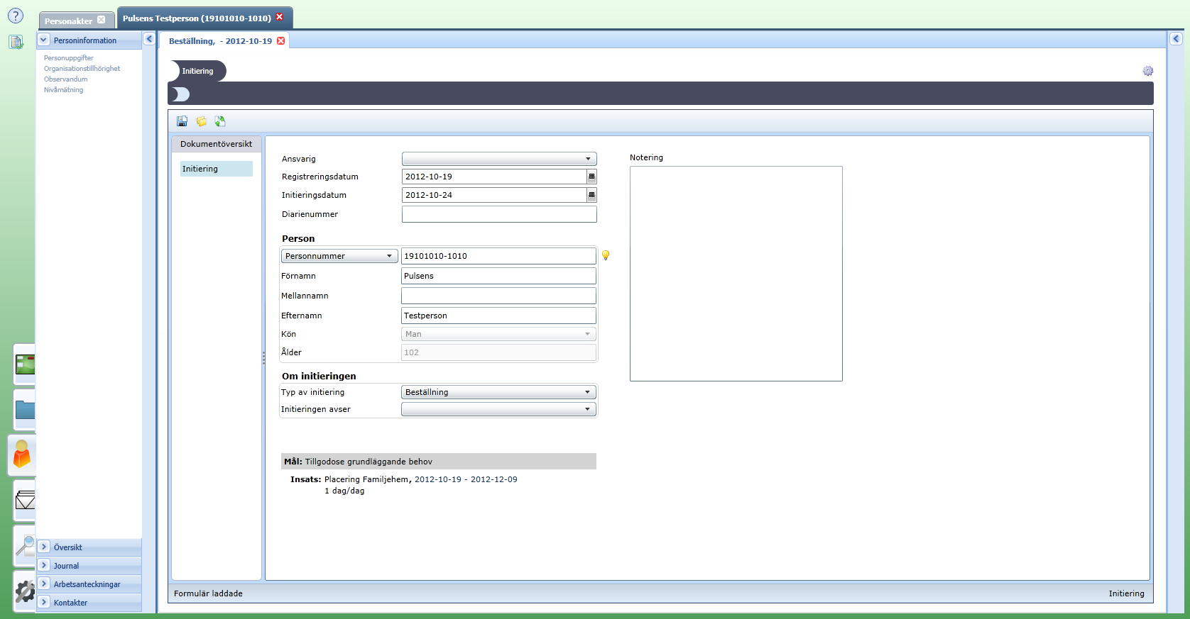

Klicka på inkommen beställning.
klicka i kolumnen ”Visa handling” för att läsa beställningen.

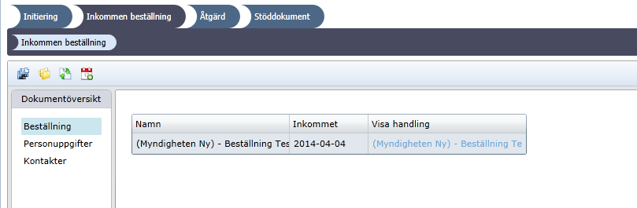

Efter att ha läst och ev. skrivit ut beställningen klicka på det röda krysset.

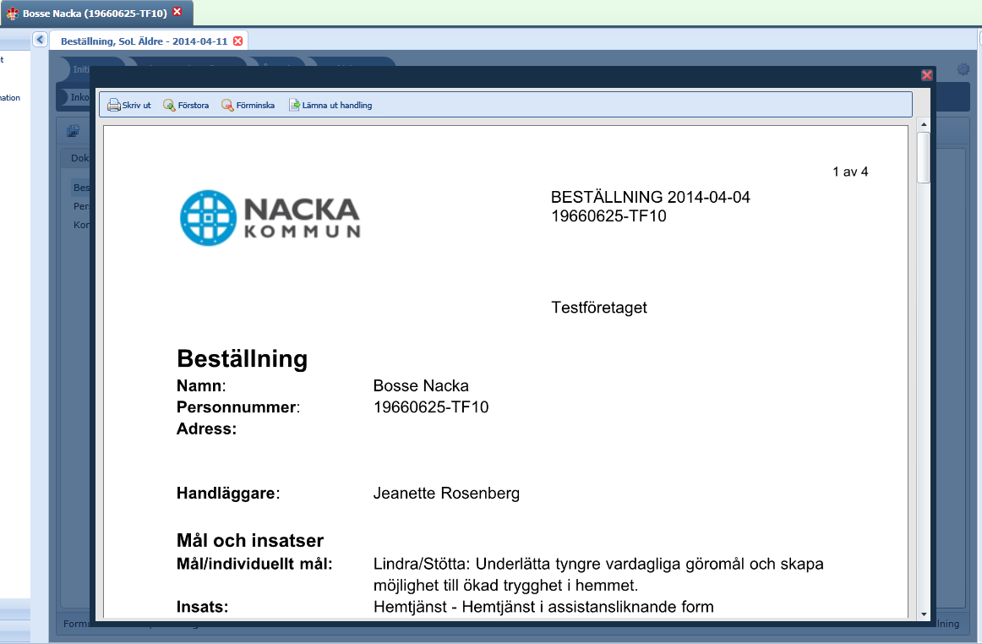

Gå till steget åtgärd och välj att godta beställningen.
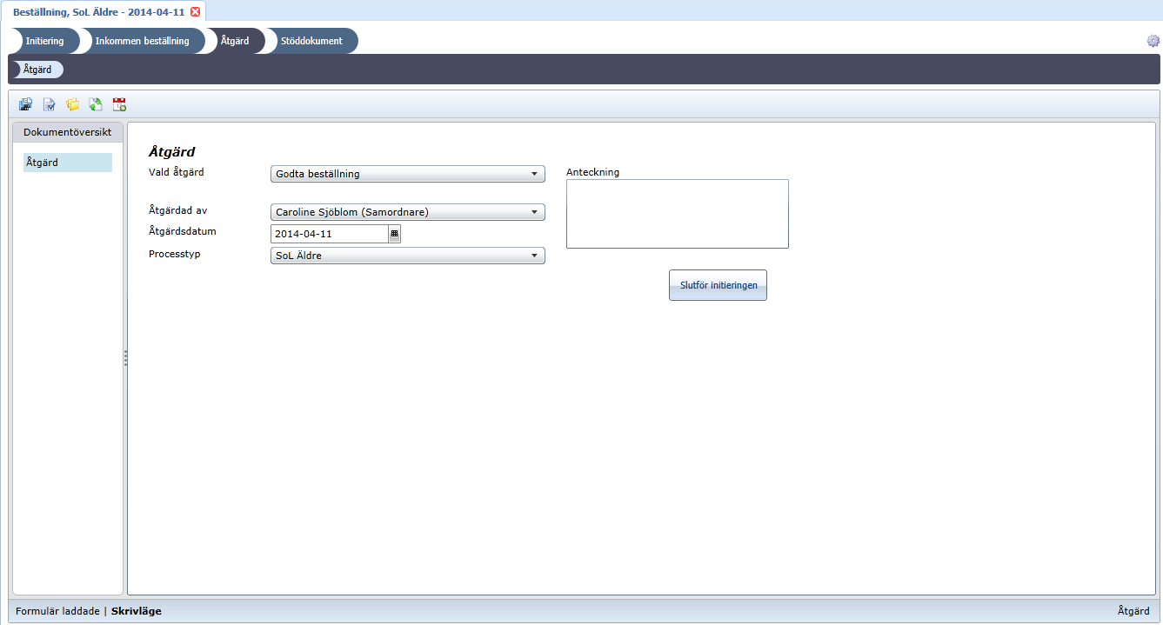

Klicka sedan på knappen ”Slutför initieringen”. Nu öppnas beställningsprocessen.

Klicka på slutredigera handlingen, välj ny, markera handlingen som slutgiltig. Klicka först på Spara och sedan på signera. Klicka ner dokumentet på röda krysset. Klicka på knappen ”Bekräfta beställning”.

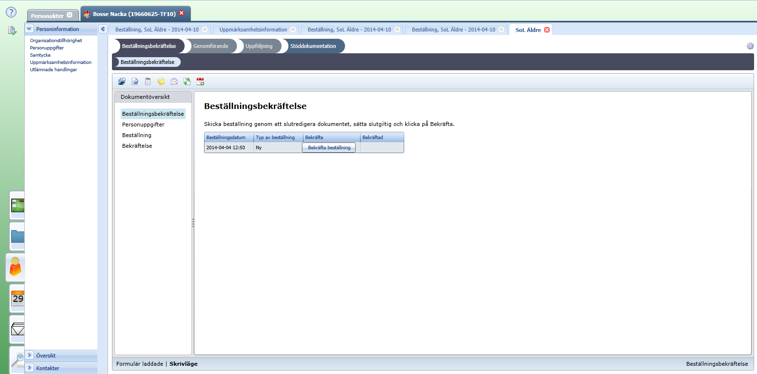

Klicka på Genomförande > Grovplanering.
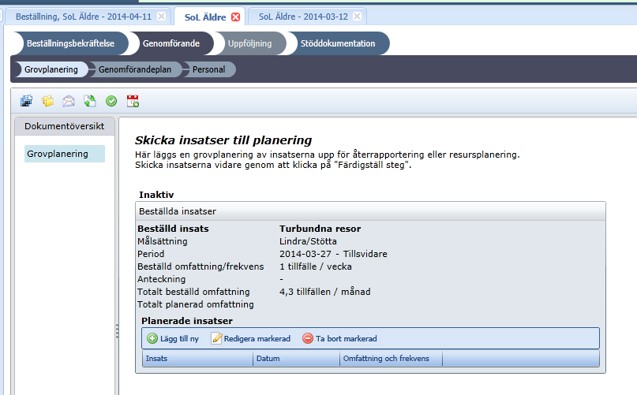

Klicka på lägg till under planerade insatser.

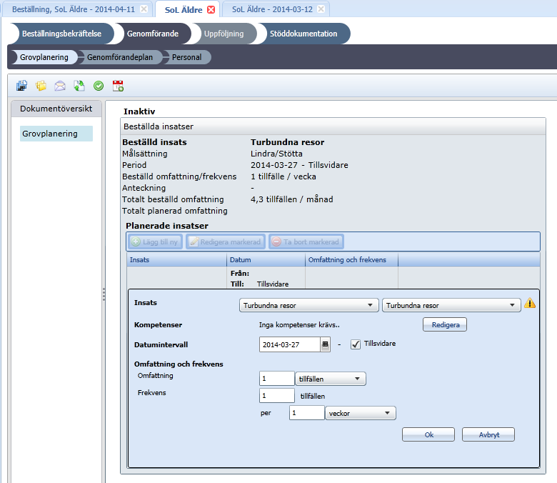
Klicka på ok och sedan på ”Färdigställ steg” i verktygsmenyn.

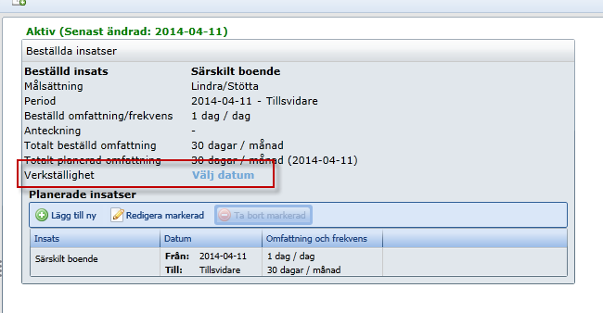
Klicka på Välj datum.

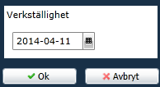

Registrera datumet klicka på ok

Registera Frånvaroperiod
Gå till vyn Arbetsöversikt>Återrapportering> Frånvaro.
Klicka på ”Lägg till ny” i menyraden.

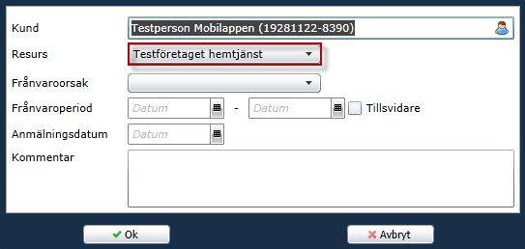
Välj kund och resurs.

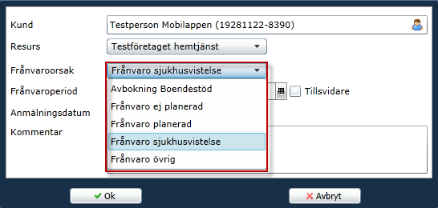
Välj frånvaroorsak
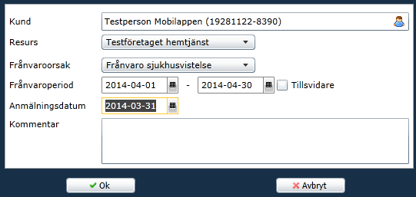
Registrera frånvaroperiodens start och slutdatum samt det datumet som frånvaron anmälts. Fyll i ev. kommentar till frånvaron. Klicka därefter på ok.
Klicka på ”Spara frånvaro”.

